PENDAMPINGAN DAN PENERAPAN TEKNOLOGI TEPAT GUNA

UNTUK PENINGKATAN PRODUKTIVITAS USAHA MEBEL

KOTA KUPANG

Nursalim1, Agusthinus S. Sampeallo2, Abdul Wahid 3 , Nixson J. Meok4

1,2Program Studi Teknik Elektro, Fakultas Sains dan Teknik, Universitas Nusa Cendana

3Program Studi Fisika, Fakultas Sains dan Teknik, Universitas Nusa Cendana

4Program Studi Pendidikan Teknik Elektro, PTK FKIP,Universitas Nusa Cendana

Kupang-NTT, Telp. (0380) 881557, HP. 081239898101

Email : nursalim@staf.undana.ac.id

|  |  |  |
| --- | --- | --- |
| ***Info Artikel*** |  | ***ABSTRACT*** |
| *Histori Artikel:*  *Diterima Feb xx, 20xx*  *Direvisi Mar xx, 20xx*  *Disetujui Mar xx, 20xx* |  | |  | | --- | |  |   *This PPPUD program aims to provide solutions to the problems currently faced by our partners, namely UD. Gusti Karya, which is a micro-business unit that produces furniture in the city of Kupang. The solution given is related to the problem of quality improvement and acceleration of the production process, by assisting and adopting more modern multi-functional furniture machines. Because according to partners, so far, they still use manual equipment more, so there is a need for rejuvenation of equipment that has more modern technology than the equipment they currently own. The output that has been achieved from the implementation of this PPPUD program is an increase in production capacity by 40 percent from the previous one.*  ***Keywords****: micro business, Kupang city furniture, multi-function furniture machines* |
| ***ABSTRAK***  *Program PPPUD ini bertujuan untuk memberikan solusi terhadap permasalahan yang sedang dihadapi oleh mitra kami, yaitu UD. Gusti Karya yang merupakan sebuah unit usaha mikro yang memproduksi mebeler di kota kupang. Solusi yang diberikan yaitu terkait dengan masalah peningkatan mutu dan percepatan proses produksi, dengan cara melakukan pendampingan dan penerapan mesin-mesin mebeler multi fungsi yang lebih modern. Karena menurut mitra, selama ini, mereka masih lebih banyak menggunakan peralatan manual, sehingga perlu adanya peremajaan peralatan yang mempunyai teknologi yang lebih modern dibanding dengan peralatan yang dimilikinya saat ini. Adapun hasil Luaran yang telah dicapai dari pelaksanaan program PPPUD ini, yaitu adanya Peningkatan kapasitas produksi sebesar 40 persen dari sebelumnya.*  ***Kata Kunci:*** *usaha mikro, mebeler kota kupang, mesin mebeler multi fungsi* | | |

1. pendahuluan

Pertumbuhan makro baik nasional pada biasanya serta Nusa Tenggara Timur (NTT) sudah memperlihatkan perubahan- perubahan ke arah yang lebih baik dalam bermacam bidang. Tetapi demikian, pembangunan wilayah ini masih memerlukan kerja keras dari berbagai kalangan khususnya Usaha Mikro Kecil Menengah (UMKM) untuk meningkatkan persaingan secara luas khususnya untuk menghadapi perdagangan bebas Masyarakat Ekonomi ASEAN (MEA) yang telah mulai berlaku di tahun 2016. MEA sendiri adalah merupakan sebuah peluang sekaligus tantangan. Karena dengan adanya MEA, barang dan jasa, investasi, serta tenaga kerja terampil akan bebas bergerak dan mengalir diantara negara-negara ASEAN, begitupun dengan pembebasan tarif bea masuk, kemudahan perizinan, dan pembebasan visa kerja (Usman, 2016). Namun dengan demikian, MEA juga dapat membuka pangsa yang seluas-luasnya bagi produsen. Sehingga MEA juga diyakini dapat membuat warga untuk dapat meningkatkan kualitas hidupnya, baik kualitas personal maupun produk-produk yang dimilikinya agar mampu bersaing dengan bangsa lain.(Nursalim, Sampeallo, Wahid, & Meok, 2019)

Menurut Data BPS, bahwa kayu jati adalah merupakan jenis hasil hutan terbanyak kedua di Provinsi Nusa Tenggara Timur (NTT) setelah jenis hasil hutan Rimba Campuran. Data statistik menyebutkan pertanian provinsi NTT menyebutkan bahwa produksi kayu jati pada tahun 2017 mencapai 1.986.78 m3. (BPS NTT, 2017). Memang jika dilihat dari kontribusi subsektor kehutanan, hasil hutan NTT memang masih relatif kecil terhadap PDRB yaitu sebesar 0.15 persen. Namun seiring perkembangan dari UMKM usaha mebeler, maka budidaya hutan terutama jenis pohon jati putih semakin digemari oleh masyarakat karena omzet yang di hasilkan sangat menjanjikan.(POS KUPANG.COM, 2011). Jenis kayu jati NTT ini selain disukai oleh masyarakat NTT, juga disukai oleh masyarakat mancanegara khususnya timor leste, hal ini dibuktikan oleh banyaknya permintaan di tahun 2020 ini.(sariagri.id, 2020). Sehingga tentu saja hal ini sangat membuka peluang bagi pengusaha, khususnya mebel NTT.

Bahan mebel dari kayu jati saat ini memang semakin diminati khususnya warga Kota Kupang, karena selain dapat dibuat sesuai selera konsumen, kayu jati juga merupakan merupakan jenis kayu yang kuat dan tahan terhadap jamur, rayap, dan serangga (Hunggurami, Utomo, & Messakh, 2016; Tanubrata, 2015; Wahyudi, Priadi, & Rahayu, 2014). Karena keistimewaan inilah yang membuat kayu jati banyak dijadikan sebagai bahan baku utama pembuatan mebel. Hal tersebut kemudian dipertegas oleh bapak Gabriel D.H Lopo selaku pemilik UD. Gusti karya, yang merupakan mitra UMKM pelaksana Program Pengembangan Produk Unggulan Daerah (PPPUD) saat ini. Menurut mitra, bahwa sejak dia mendirikan usaha mebel dari Tahun 1997 sampai masa pandemi Covid-19 ini belum pernah sepi dari orderan pelanggan. Tentu itu, saja hal tersebut disebabkan karena semakin tingginya minat masyarakat kota kupang terhadap mebel berbahan kayu jati ini. Bahkan menurut mitra, hasil kerajinan mebel kayu jati yang dihasilkannya, bukan hanya dikenal di sekitar kota kupang, namun juga telah dikenal sampai keluar kota kupang, khususnya di kota maumere yang ada di pulau flores.

Program PPPUD ini bertujuan untuk memberikan solusi terhadap permasalahan yang sedang dihadapi oleh mitra yang terkait dengan masalah peningkatan mutu dan percepatan proses produksi mebeler dengan cara, melakukan pendampingan dan penerapan mesin-mesin mebeler multi fungsi yang lebih modern. Karena menurut mitra, bahwa selama ini, masih lebih banyak menggunakan peralatan manual, sehingga perlu adanya peremajaan peralatan yang mempunyai teknologi yang lebih modern dibanding dengan peralatan yang dimilikinya saat ini.

1. **METODE PENELITIAN**

Untuk mengatasi permasalahan yang dihadapi oleh UD. Gusti Karya, maka kegiatan dibagi dalam dua bentuk yaitu, menerapkan mesin mebeler multi fungsi dan melakukan pendampingan produksi, dengan metode pelaksaan kegiatan sebagai berikut:

* 1. **Menerapkan mesin mebeler multi fungsi**

|  |  |  |
| --- | --- | --- |
| No | Kegiatan | Materi kegiatan |
| 1 | Penempatan sarana dan prasaraana | Penempatan dan pengaturan tata letak sarana prasarana yang digunakan untuk proses produksi dengan tujuan peningkatan kinerja sumber daya manusia serta output yang dihasilkan. |
| 2 | Diseminasi Pemanfaatan teknologi tepat guna | * Manfaat dan dampak produk yang dihasilkan dari penggunaan teknologi tepat guna, yaitu peningkatan jumlah produk dengan meminimalisasi jumlah tenaga kerja manusia sekaligus efisiensi biaya produk. * Penerapan K3 ( Keselamatan dan Kesehatan Kerja) pada usaha mebel * Sanitasi dan kebersihan alat/ mesin yang digunakan dan produk mebel yang dihasilkan. |
| 3 | Demonstrasi dan praktek | Bersama-sama dengan pelaku usaha praktek pengoperasian mesin |

* 1. **melakukan Pendampingan dan Monitoring**
     1. **Pendampingan**

Kegiaan ini memberikan berbagai bentuk layanan yang diberikan ke mitra pelaku usaha secara intensif dan berkelanjutan untuk mendapatkan informasi tentang bisnis usaha, produksi maupun strategi pemasaran yang efektif dan efisien. Adapun tata cara konsultasi, dilakukan melalui tatap muka maupun melalui telepon, sedangkan dalam pendampingan, yaitu mendampingi pelaku usaha secara langsung bersama dengan anggota tim yang terkait.

* + 1. Monitoring Dan Evaluasi (Monev)

Kegiatan ini bertujuan untuk mengetahui perkembangan dan kemajuan, serta mengidenti-fikasi permasalahan mita guna serta melakukan upaya pemecahan masalahnya. Monitoring ini dilakukan dengan cara menggali untuk mendapatkan informasi secara regular berdasarkan indikator tertentu, dengan maksud mengetahui apakah kegiatan yang sedang berlangsung sesuai dengan perencanaan dan prosedur yang telah disepakati. Adapun prosedur pelaksanaanya dibagi menjadi tiga tahap yaitu:

1. **Monev sebelum kegiatan**

Yaitu dengan melihat antusias mitra pelaku usaha sebelum kegiatan dilaksanakan serta respon mitra dan anggota mitra dalam memberikan dukungan berupa surat pernyataan kesediaan bekerjasama.

1. **Monev selama kegiatan**

Dengan melihat tingkat pemahaman mitra atau khalayak sasaran terhadap program yang di-laksanakan, sehingga mampu mengimplementasikan materi yang diberikan, mampu mengoperasikan dan mengendalikan proses produksi agar produk dapat mengalami peningkatan baik secara kualitas, maupun kuantitasnya.

1. **Monev setelah kegiatan**

Penerapan Manajemen bisnis berkelanjutan (management suistainability) melihat sampai sejauh mana UD. Gusti Karya mampu mencapai tujuan bisnis dan mampu meningkatkan nilai usaha jangka panjang. .

1. **HASIL DAN PEMBAHASAN**

Hasil luaran yang diharapkan oleh kegiatan PPPUD ini adalah diperolehnya peningkatan produksi pada UD. Gusti Karya selaku mitra PPPUD. Oleh karenanya fasilitasi mesin mebeler multi fungsi menjadi salah satu solusi tepat guna pada proses pembuatan mebeler terutama dalam proses pembelahan, pemotongan, pengeboran dan penyerutan kayu, sehingga produktivitas mebeler dapat lebih optimal karena dikerjakan pada mesin yang lebih modern. Adapun urutan pelaksanaan kegiatan adalah sebagai berikut:

* 1. **Penempatan dan pengaturan tata letak mesin mebeler**

Kegiatan ini bertujuan untuk menentukan tata letak mesin mebeler, sehingga mendapatkan posisi dan arah yang tepat, sehingga pekerja dengan leluasa sehingga mereka dapat melakukan pekerjaan aman dan nyaman. Setelah mendapatkan posisi yang tepat, kegiatan selanjutnya meratakan lantai semen, sehingga posisi mesin menjadi rata. Hasil kegiatan dapat dilihat pada gambar 1.

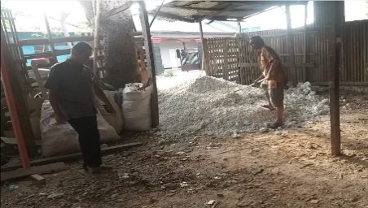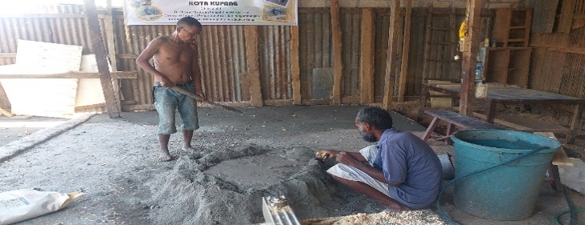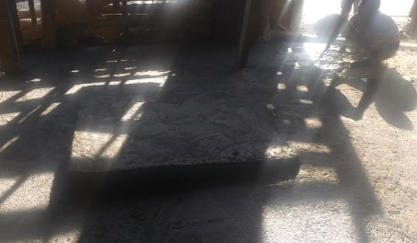

Gambar 1. Kegiatan penentuan tata letak mesin

* 1. Perakitan Mesin Mebeler Multi Fungsi

Setelah penentuan penentuan tata letak dan pembuatan lantai dasar mesin mebeler selesai, maka kegiatan berikutnya adalah perakitan mesin mebeler dengan ketelitian dan detail yang cukup tinggi, dengan tujuan agar mesin dapat bekerja secara maksimal. Perakitan diawali dengan merakit kaki mesin di tempat yang telah ditentukan sebelumnya. Perakitan ini melibatkan semua tim pengabdi termasuk narasumber yang telah berpengalaman dibidangnya, sehingga perakitan mesin ini, dapat berjalan lancar serta dapat berfungsi sesuai dengan yang diharapkan. Adapun gambar perakitan mesin produksi ini diperlihatkan pada gambar 2.

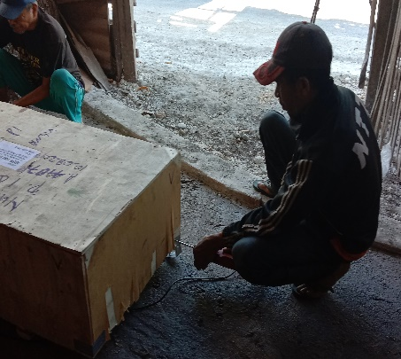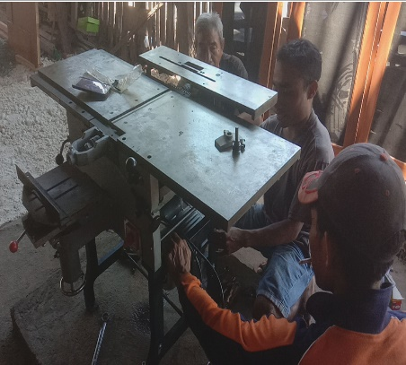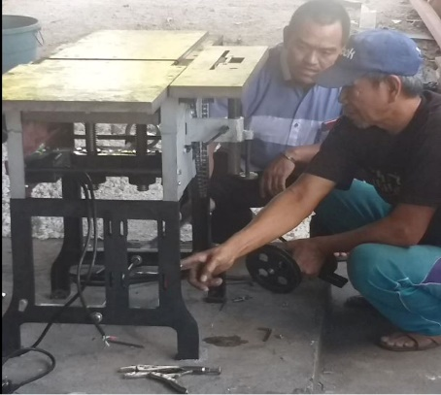

Gambar 2. Perakitan mesin Mebeler Multi Fungsi

* 1. Demonstrasi Dan Pengujian Mesin Mebeler Multi Fungsi

Kegiatan ini dilakukan untuk menguji dan melihat performa mesin, sekaligus untuk memastikan bahwa mesin sudah terpasang sesuai dengan desain pabriknya, sehingga mesin dapat bekerja sesuai dengan yang diharapkan. Pengujian dilakukan dengan menggunakan berbagai jenis kayu, dan ukuran, sehingga dapat diukur kinerja dari mesin yang terpasang. Adapun gambar dapat dilihat pada gambar 3.

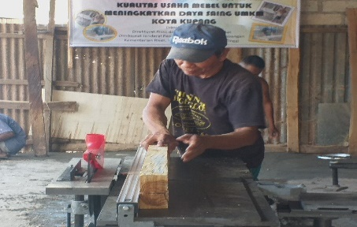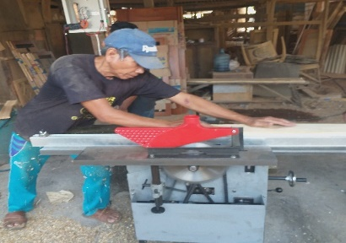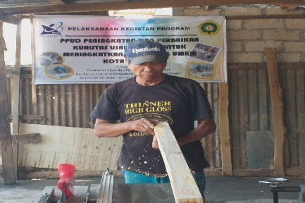

Gambar 3. Pengujian mesin Mebeler Multi Fungsi

* 1. Pendampingan Dan Evaluasi

Pendampingan dan evaluasi dilakukan secara bersama-sama dengan menitikberatkan pada upaya bagaimana meningkatkan produksi dan pemasaran produksi mebel baik di tingkat lokal maupun nasional. Sedangkan pada bimbingan dan pendampingan di sektor manajemen operasional di titik beratkan pada bagaiman meningkatkan tata kelola operasional manajemen home industri di bidang mebeler yang handal dan berkelanjutan.

Berdasarkan hasil pendampingan dan evaluasi kemudian didapatkan data bahwa, dengan penggunaan mesin mebeler multi fungsi ini, pelaku usaha dapat meningkatkan hasil produksi mereka menjadi 40% lebih cepat dari yang sebelumnya. Hal ini disebabkan karena desain yang digunakan adalah merupakan pengembangan dari mesin mebeler yang sebelumnya, sehingga kekurangan dari mesin yang sebelumnya kemudian menjadi output pada mesin yang baru, sehingga mesin yang baru ini dapat bekerja lebih optimal dibanding mesin yang sebelumnya.

1. SIMPULAN DAN SARAN
   1. **Simpulan**
2. Terdapat peningkatan kuantitas produksi sampai 40 persen dibanding sebelum kegiatan PPPUD ini dilaksanakan.
3. Program PPPUD ini telah dilaksanakan dengan capaian target sesuai dengan yang diharapkan yaitu adanya peningkatan atau percepatan produksi dibandingkan sebelum adanya kegiatan ini
   1. **Saran**

Perlu dilakukan kegiatan PPPUD lanjutan untuk memperbaiki manajemen pemasaran sehingga hasil produksi dapat dipasarkan lebih luas lagi.

**UCAPAN TERIMA KASIH**

Tim Pelaksana mengucapkan terima kasih kepada DRPM DIKTI yang telah memberikan dana sehingga pelaksanaan kegiatan ini dapat berjalan lancar sesuai dengan yang direncanakan. Selanjutnya tim Pelaksana juga mengucapkan terima kasih kepada Universitas Nusa Cendana khususnya Lembaga Penelitian dan Pengabdian Masyarakat (LP2M), yang senantiasa memantau dan memberi motivasi sehingga kegiatan ini dapat berjalan seperti yang diharapkan.

DAFTAR PUSTAKA

BPS NTT. (2017). *Statistik Pertanian Provinsi Nusa Tenggara Timur 2017*. (M. S. I Gede Made Suwartana, SST, Ed.). Kota Kupang: Badan Pusat Statistik Provinsi Nusa Tenggara Timur.

Hunggurami, E., Utomo, S., & Messakh, B. Y. (2016). Identifikasi Kuat Acuan Terhadap Jenis Kayu yang Diperdagangkan di Kota Kupang Berdasarkan SNI 7973: 2013. *Jurnal Teknik Sipil*, *5*(2), 175–184.

Nursalim, N., Sampeallo, A. S., Wahid, A., & Meok, N. J. (2019). UPAYA PENINGKATAN PRODUKSI MEBEL PADA UMKM KOTA KUPANG BERBASIS TEKNOLOGI TEPAT GUNA. *Dinamisia : Jurnal Pengabdian Kepada Masyarakat*, *3*(2), 258–265. https://doi.org/10.31849/dinamisia.v3i2.3681

Permintaan Ekspor Kayu Jati dari NTT Meningkat di Masa Pandemi - Pertanian sariagri.id. (2020). Retrieved October 13, 2020, from https://pertanian.sariagri.id/60686/permintaan-ekspor-kayu-jati-dari-ntt-meningkat-di-masa-pandemi

POS KUPANG.COM. (2011). Mebel Kayu Jati Diminati Warga Kupang. Retrieved from http://kupang.tribunnews.com/2011/06/23/mebel-kayu-jati-diminati-warga-kupang

Tanubrata, M. (2015). Bahan-Bahan Konstruksi Dalam Konteks Teknik Sipil. *Jurnal Teknik Sipil*, *11*(2), 132–154.

Usman, F. (2016). Masyarakat Ekonomi ASEAN ( MEA ) dan Daya Saing Investasi Indonesia. *Jurnal Lingkar Widyaiswara*, *3*(1), 33–36.

Wahyudi, I., Priadi, T., & Rahayu, I. S. (2014). Karakteristik dan sifat-sifat dasar kayu Jati Unggul umur 4 dan 5 tahun asal Jawa Barat. *Jurnal Ilmu Pertanian Indonesia*, *19*(1), 50–56.